The-Dark-Crystal Project

Vehicle Design Report



Draft | 刘先杰 | Date | 2012/6/5
Review |  | Date | yyyy-mm-dd
Confirm |  | Date | yyyy-mm-dd

IT Project Management
SCUT

Copyright

载具设计
- 地面载具
- 4个移动动作：可以前进、后退、向左转、向右转。
- 开火：可以发出炮弹造成大范围杀伤，炮台可以自由转动。
- 可参考模型;
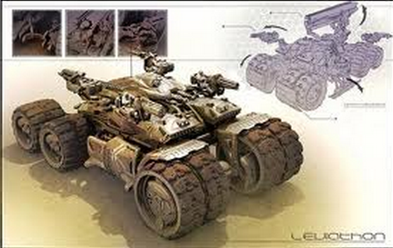
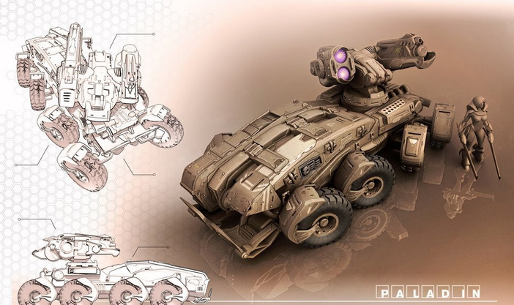

- 空中载具
- 8个移动动作：加速，减速，上升，下降，左翻，右翻，左倾，右倾。
- 2种开火方式：炮弹射击，导弹自动跟踪攻击。
- 可参考模型;
